Pressemitteilung ifm-pm 740/0423
Fachgebiet: Unternehmensnews

Hoher Besuch für ifm in Hannover
Hannover, 18. April 2023 – Die Innovationen, die ifm in diesem Jahr auf der Hannover Messe zeigt, sind zahlreich. Davon hat sich die baden-württembergische Ministerin für Wirtschaft, Arbeit und Tourismus Dr. Nicole Hoffmeister-Kraut heute bei ihrem Besuch auf dem ifm-Stand auf der Industrie-Leitmesse überzeugen können.
Dass die Baden-Württembergerin Hoffmeister-Kraut das Essener Familienunternehmen besuchte, hat einen besonderen Grund: ifm betreibt mehrere große Standorte in der Bodenseeregion. Dort arbeiten 3.600 der mehr als 5.270 Beschäftigten in Deutschland. Neben dem großen Forschungs- und Entwicklungsbereich werden am Bodensee zwei Drittel aller ifm-Produkte gefertigt. Martin Buck, Vorsitzender des Vorstands der ifm-Unternehmensgruppe, zeigte der Ministerin auf der Messe die in Tettnang entstehenden Produkte, aber auch das breite Portfolio des Unternehmens rund um Industrie 4.0, intelligente Sensorik und die Industrial IoT-Plattform moneo.
Auch der ifm-Truck ist mit dabei
Ein besonderer Blickfang war für die Ministerin der ifm-Truck, der in diesem Jahr direkt auf dem Stand in Halle 9 zu finden ist und in der „Recruiting World 4.0“ Absolventen, Berufseinsteigern und Interessierten alles rund um die Karrieremöglichkeiten von aktuell mehr als 300 offenen Stellen bei ifm zeigt.
Alle Informationen zur diesjährigen Präsenz von ifm auf der Hannover Messe sind zu finden unter: https://www.ifm.com/de/de/shared/events/trade-fair/hannover-messe

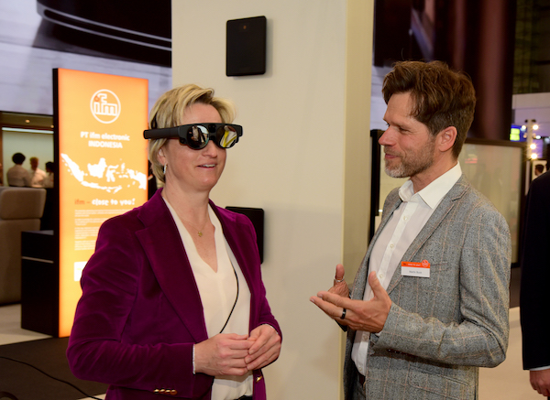 | ifm-pm 740 print.jpg  Die baden-württembergische Ministerin für Wirtschaft, Arbeit und Tourismus Dr. Nicole Hoffmeister-Kraut hat sich auf dem ifm-Stand auf der Hannover Messe von Martin Buck die neuesten Innovationen des Unternehmens demonstrieren lassen.

Über die ifm-Unternehmensgruppe

Messen, steuern, regeln und auswerten – wenn es um wegweisende Automatisierungs- und Digitalisierungstechnik geht, ist die ifm-Unternehmensgruppe der ideale Partner. Seit der Firmengründung im Jahr 1969 entwickelt, produziert und vertreibt ifm weltweit Sensoren, Steuerungen, Software und Systeme für die industrielle Automatisierung sowie für SAP-basierte Lösungen für Supply Chain Management und Shop Floor Integration. Als einer der Pioniere im Bereich Industrie 4.0 entwickelt und implementiert ifm ganzheitliche Lösungen für die Digitalisierung der gesamten Wertschöpfungskette „vom Sensor bis ins ERP“. Heute zählt die in zweiter Generation familiengeführte ifm-Unternehmensgruppe mit mehr als 8.700 Beschäftigten zu den weltweiten Branchenführern. Dabei vereint der Mittelstandskonzern die Internationalität und Innovationskraft einer wachsenden Unternehmensgruppe mit der Flexibilität und Kundennähe eines Mittelständlers.

Redaktionsanfragen  Agentur Dr. Lantzsch  Jörg Lantzsch  Schwalbacher Str. 74  65183 Wiesbaden  www.drlantzsch.de  Tel.: 0611-205 93 71  E-Mail: j.lantzsch@drlantzsch.de | Kontakt  ifm electronic gmbh  Friedrichstr. 1  45128 Essen  www.ifm.com  Tel.: 0201-24 22-0  Fax.: 0201-24 22-1200  E-Mail: presse@ifm.com

